Los personajes “El fútbol es dios”
¿El fútbol es un deporte o una pasión?

Hernán
Hernán er den intellektuelle midaldrende journalist, der er beruset af en grænseløs kærlighed til Boca. Men han er splittet i mellem sin fornuft og sine følelser. For på den ene side indser han selv det irrationelle ved sin besættelse og på den anden side må han overgive sig til sin passion, for derigennem har han fundet meningen med livet.

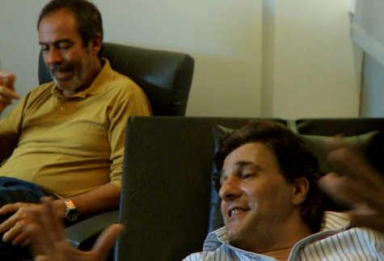
Journalisten Hernan er til psykolog. Foto fra "Fodbold er Gud"/DR
- Describe a Hernán

- ¿Cómo es la relación entre Hernán y Boca?

- Describe la cita:
“¿Qué amo de Boca yo? La cancha de Boca no. La cancha es la cancha de Boca. ¿Los jugadores de Boca? No. Los jugadores de Boca son los jugadores de Boca. ¿La camiseta? No. La camiseta es la camiseta es un símbolo cómo (...) la bandera. ¿Entonces Boca dónde está? Eso que yo amo tanto con tanta pasión y tanto amor desesperante. “

¿Qué importancia tiene Boca para Hernán?

Pablo
Den unge Pablo kommer fra arbejderklassen. Han har indrettet sit liv efter Boca og opfatter den tidligere Boca spiller, Diego Maradona, som en Gud. Pablo er blot én ud af mange tilhængere, der har svoret evig troskab til 'The Maradonian Church' - et trosfællesskab som bygger deres tidsregning på Maradonas fødsel. Pablo har ét eneste ønske her i livet, han vil møde sin Gud.

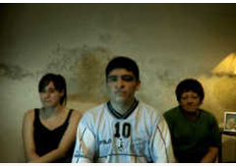
Drengen Pablo omgivet af et par venner. Foto fra "Fodbold er Gud"/DR
- Describe a Pablo

- ¿Cómo es la relación entre Pablo y Boca?

- ¿Qué importancia tiene Boca para Pablo?

- ¿Por qué crees que es así?

La Tia
Den 76-årige excentriske kvinde La Tia, betragter Boca spillerne som sine sønner. La Tia har fulgt alle Bocas kampe og brænder særligt for Martín Palermo, hendes yndlingspiller. Hendes passion er det mest naturlige i denne verden, men da hun insisterer på at give Palermo en fødselsdagsgave, et par boxer shorts, får det veninderne til at reagere.

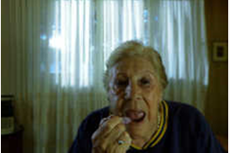
La Tia - for hende har kærligheden til fodbolden varet et langt liv. Foto fra "Fodbold er Gud"/DR

- Describe a La Tía

- ¿Cómo es la relación entre La Tía y Boca?

- ¿Qué importancia tiene Boca para La Tía?

- ¿Por qué crees que es así?

